


实 验 报 告

(2023 —2024 学年第 1 学期）

课程名称 EDA技术及应用
专业班级 专升本电信23
学 号 ZB2305010116
姓 名 姜 勇

实验项目 | 实验六 应用QuartusII完成基本组合电路设计
实验时间 | 2023年10月31日 | 实验地点 | 信息与通信工程基础实验室（EDA技术实验室）
一、实验目的
1．熟悉QuartusⅡ的VERILOG-HDL文本设计流程全过程；
2．学习简单组合电路的设计、多层次电路设计、仿真和硬件测试。
二、实验环境
电脑、Quartus II软件、下载器、EDA技术实验开发系统实验箱一台、40MHZ双踪数字示波器一台；
- 实验内容
首先利用QuartusⅡ完成2选1多路选择器（例3-1）的文本编辑输入(mux21a.vhd)和仿真测试等步骤，给出图3-3所示的仿真波形。最后在实验系统上进行硬件测试，验证本项设计的功能。
将此多路选择器看成是一个元件mux21a，利用元件例化语句描述图3-1，并将此文件放在同一目录中。以下是部分参考程序：
...
mux21a u1( .a(a2),
.b(a3),
.s(s0),
.y(tmp)
);
mux21a u2( .a(a1),
.b(tmp),
.s(s1),
.y(outy)
);
【例3-1】
module mux21a (a,b,s,y);
input a,b,s;
output y;
assign y=(s==0)? a:b;
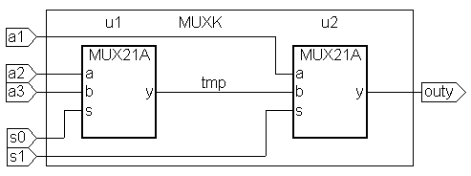
endmodule

图3-1 双2选1多路选择器
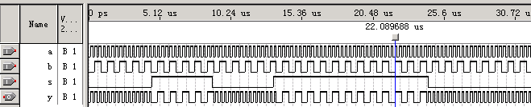

3-2 mux21a功能时序波形
按照本章给出的步骤对上例分别进行编译、综合、仿真。并对其仿真波形作出分析说明。
引脚锁定以及硬件下载测试。若选择目标器件是EP1C6，建议选实验电路模式5（第一章图13），用键1(PIO0，在第七节所对应的引脚号为233)控制s0；用键2(PIO1，引脚号为234)控制s1；a3、a2和a1分别接clock5(引脚号为152)、clock0(引脚号为28)和clock2(引脚号为153)；输出信号outy仍接扬声器spker(引脚号为174)。通过短路帽选择clock0接256Hz信号，clock5接1024Hz，clock2接8Hz信号。最后进行编译、下载和硬件测试实验（通过选择键1、键2，控制s0、s1，可使扬声器输出不同音调）。
四、实验数据及结果分析
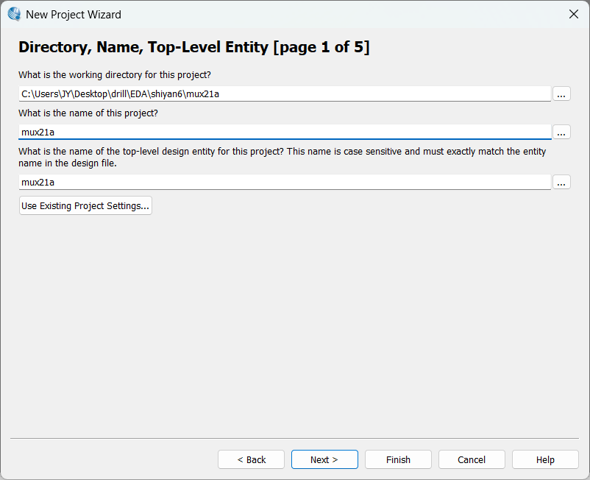
图一 新建文件夹和文件名
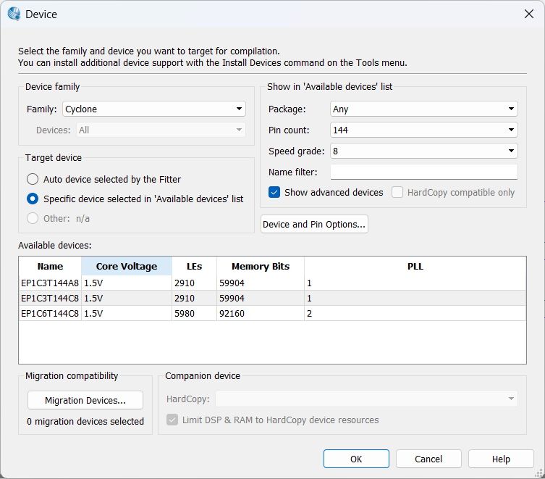
图二 芯片型号选择
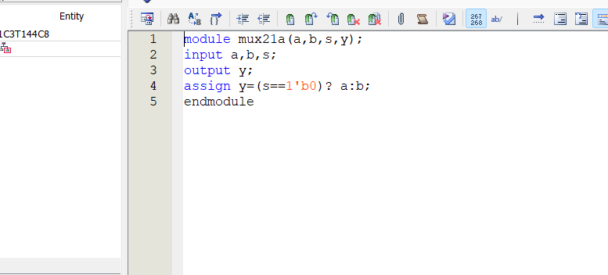
图三 创建的mux21a.v文件
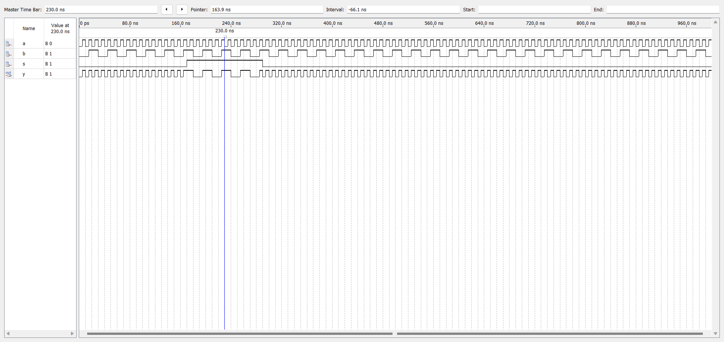

图四 波形图功能仿真
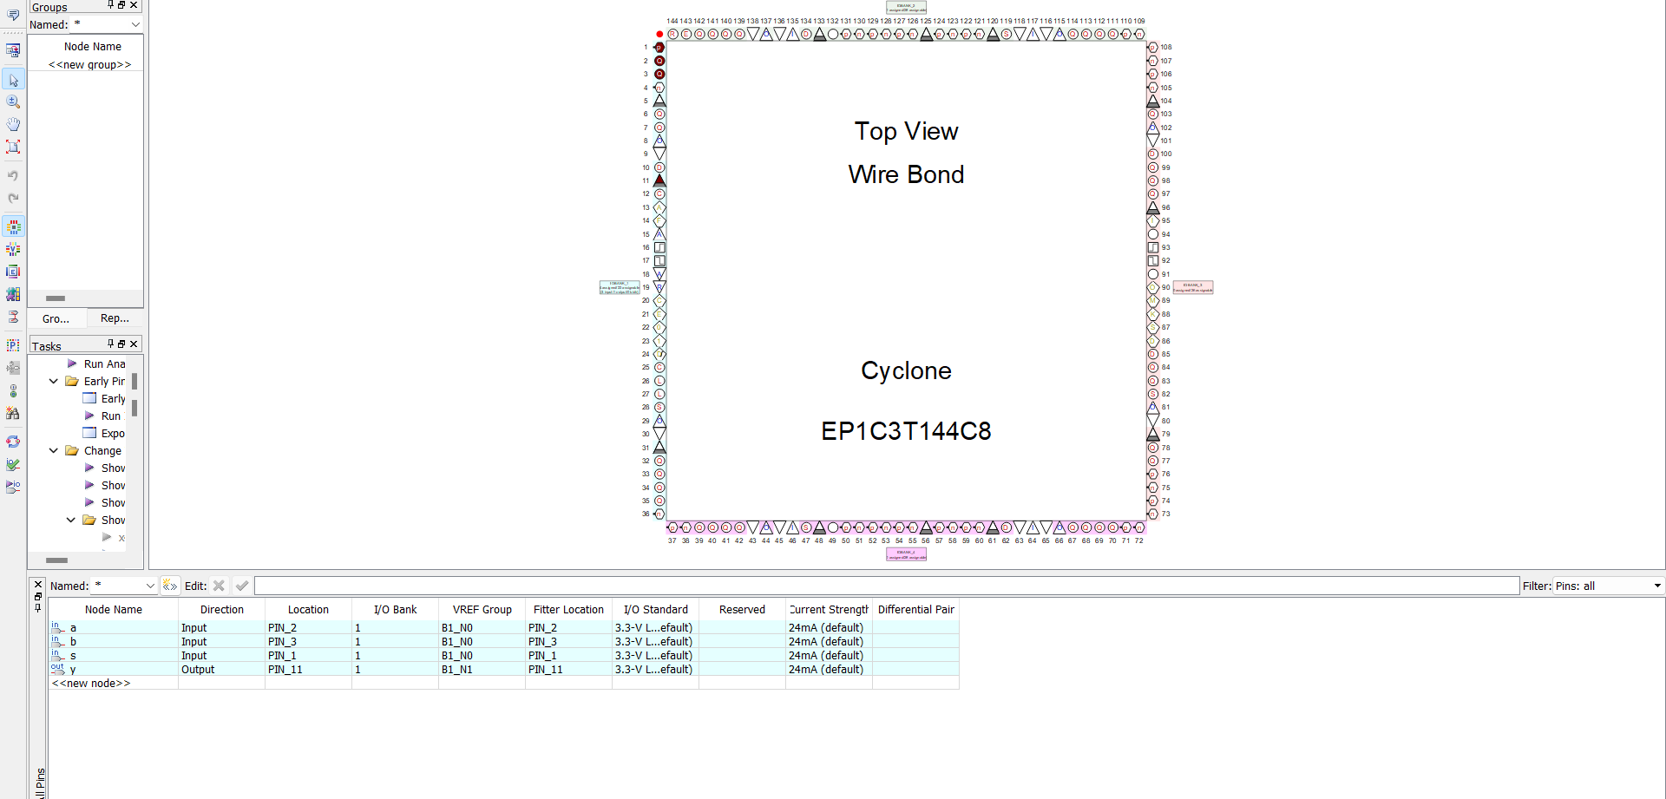
图六 引脚的锁定

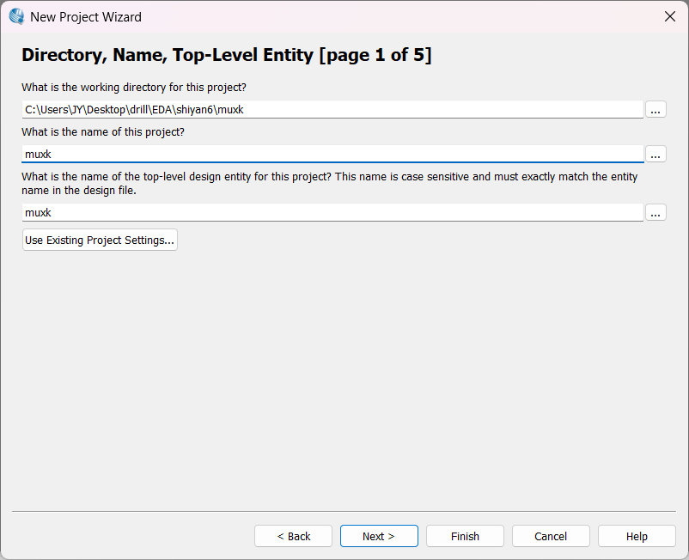
图七 新建项目
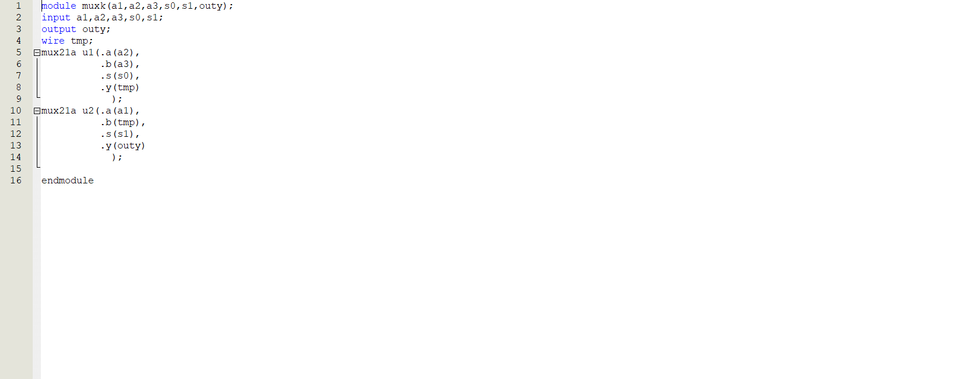
图八 创建的muxk.v文件
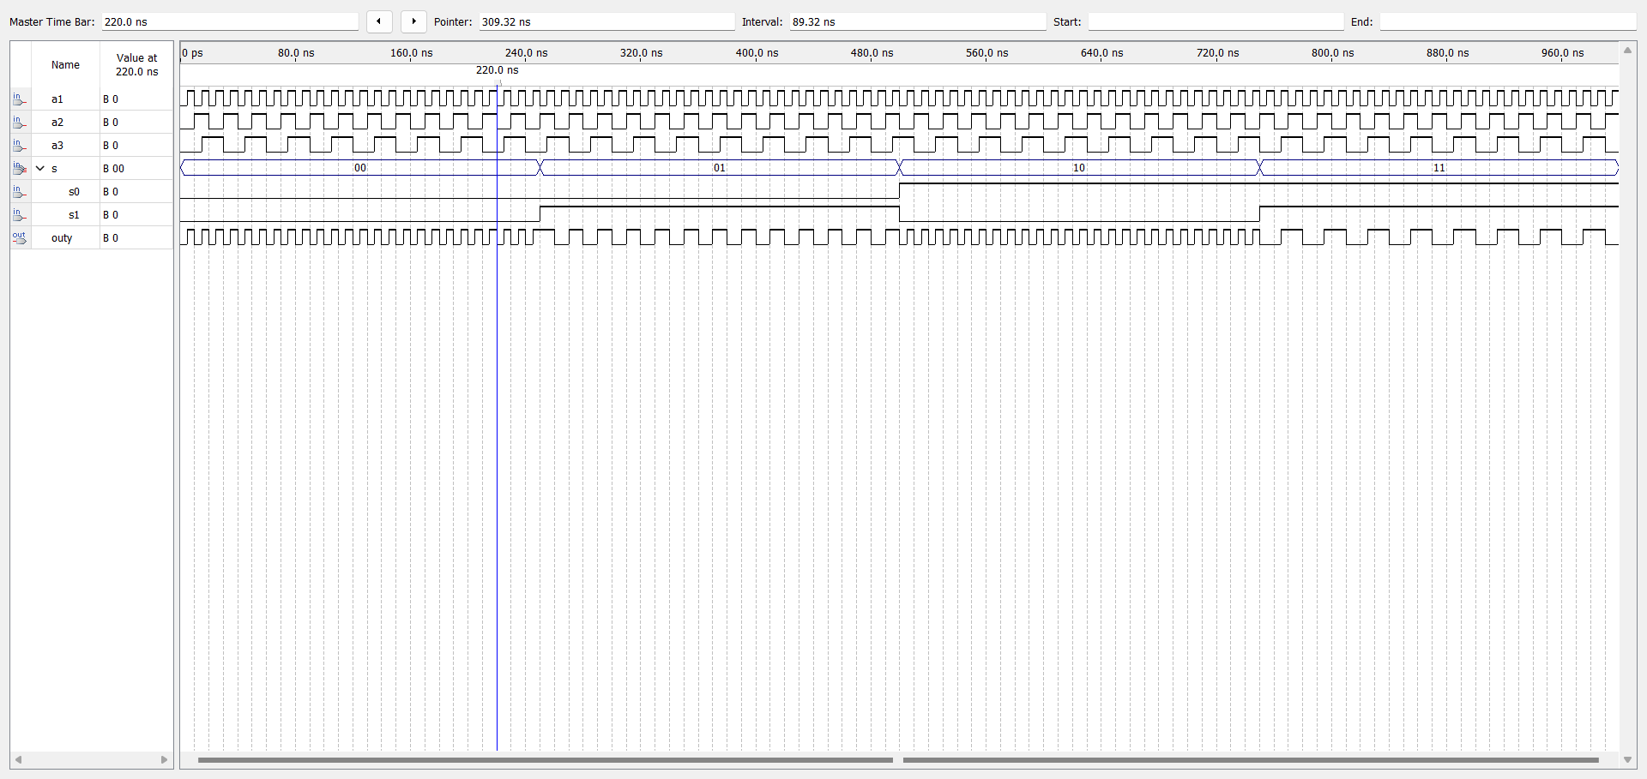
图九 波形图功能仿真
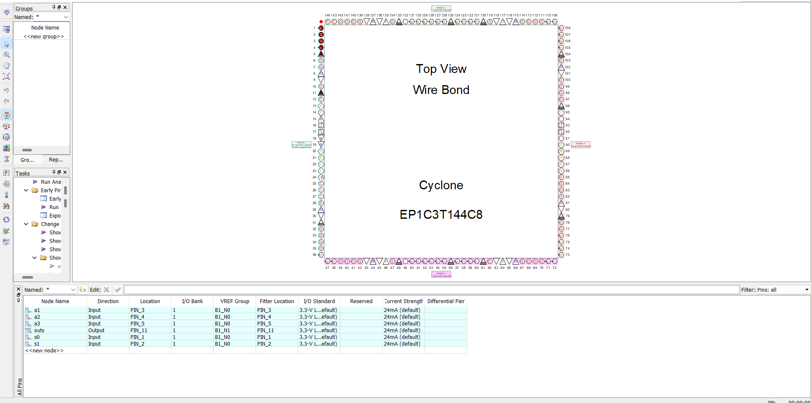
图十 引脚的锁定
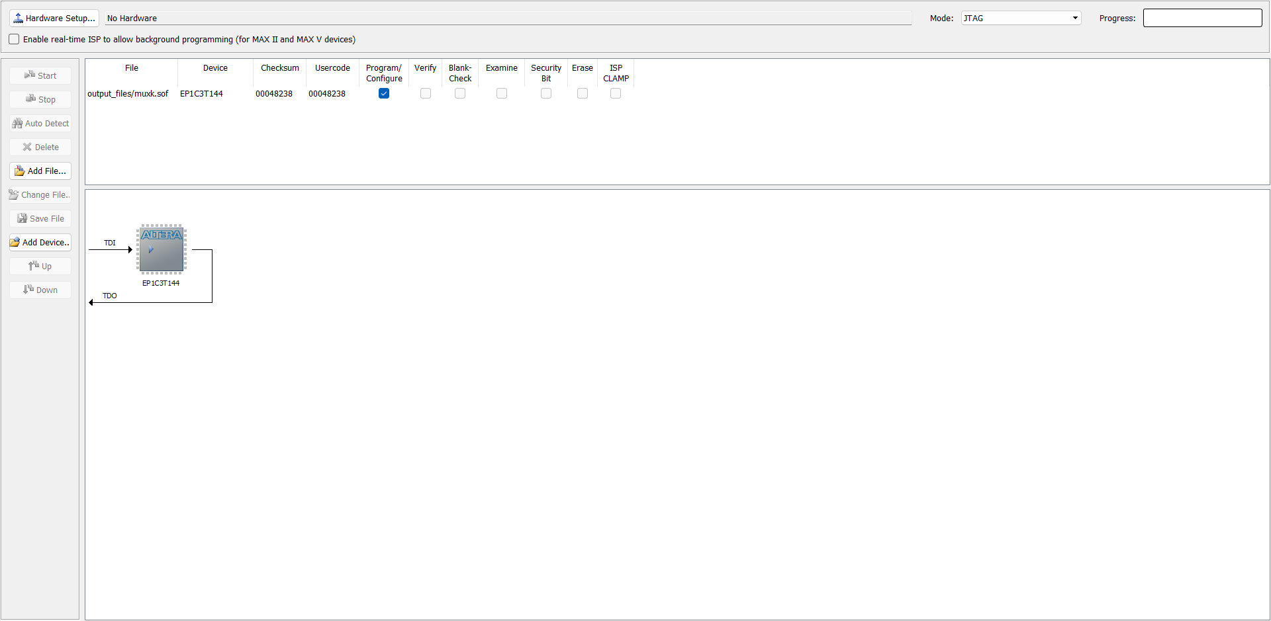
图十一 对目标器件配置下载
在电路设计中对时序考虑不够周全，这可能导致电路在实际运行中出现时序错误。这些问题将对我今后的实验和实践起到重要的指导作用。
五、实验总结

实验六 成绩评定表
序号 | 考核项目 | 分值分布 | 成绩
1 | 出勤与纪律 | 20
2 | 实验任务完成情况 | 40
3 | 实验报告质量 | 40
总分
备注：考核项目及分值分布应依据教学大纲确定。

